MỤC LỤC

I. ĐẶT VẤN ĐỀ: 1
1. Lý do chọn đề tài: 1

2. Mục đích của đề tài: 2

3. Đối tượng nghiên cứu: 2
II. GIẢI QUYẾT VẤN ĐỀ: 3
1. Cơ sở lý luận: 3
2. Cơ sở thực tiễn: 4
3. Bảng khảo sát thực trạng đầu năm: 5
4. Các biện pháp đã tiến hành: 5
Biện pháp 1: Khảo sát, đánh giá trẻ: 5
Biện pháp 2: Dạy trẻ hình thành những kỹ năng phòng ngừa, ứng phó, giảm nhẹ hậu quả của biến đổi khí hậu theo chủ đề, sự kiện 8
Biện pháp 3: Tích hợp, lồng ghép nội dung phòng ngừa, ứng phó, giảm nhẹ hậu quả của biến đổi khí hậu trong các tiết học vàtrong chế độ sinh hoạt hàng ngày
10
Biện pháp 4: Ứng dụng công nghệ thông tin trong tích hợp giáo dục phòng ngừa, ứng phó, giảm nhẹ hậu quả của biến đổi khí hậu cho trẻ 15
Biện pháp 5: Phối kết hợp giữa Gia đình và Giáo viên trong việc giáo dục phòng ngừa, ứng phó, giảm nhẹ hậu quả của biến đổi khí hậu cho trẻ 15
5. Hiệu quả của SKKN: 18
III. KẾT LUẬN VÀ KIẾN NGHỊ: 19
1. Ý nghĩa của SKKN: 19
2. Bài học kinh nghiệm: 19
3. Ý kiến đề xuất: 20
IV. PHỤ LỤC: 21
Hình ảnh minh họa: 21

I. ĐẶT VẤN ĐỀ

1. Lý do chọn đề tài:

Việt Nam nằm trong vùng nhiệt đới gió mùa, là một trong năm ổ bão của khu vực Châu Á - Thái Bình Dương, thường xuyên phải đối mặt với nhiều loại hình thiên tai, đặc biệt là lũ và bão. Do tác động của biến đổi khí hậu toàn cầu, nước ta nằm trong nhóm chịu ảnh hưởng nhiều nhất của nước biển dâng và các tác động khác làm cho thiên tai ngày càng gia tăng. Trong các đối tượng chịu ảnh hưởng của sự biến đổi khí hậu thì trẻ em là người chịu hậu quả nặng nề nhất, vì chúng còn non nớt về thể lực, nhận thức và khả năng thích ứng. Sự phát triển của trẻ sẽ bị ảnh hưởng do không được đảm bảo các điều kiện về sức khỏe, vui chơi, học hành.Vì vậy có thể nói biến đổi khí hậu sẽ tác động bất lợi tới việc thực hiện các quyền cơ bản của trẻ em bao gồm cả quyền sinh tồn, quyền phát triển, quyền bảo vệ, quyền tham gia. Khả năng thích ứng với biến đổi khí hậu như thế nào trong quá trình phát triển kinh tế - xã hội nói chung và thực hiện quyền trẻ em nói riêng vẫn là một bài toán khó đang đặt ra nhiều câu hỏi cho các quốc gia trên toàn thế giới, trong đó có cả Việt Nam. Nếu không giải quyết tốt vấn đề này, biến đổi khí hậu có thể phá hủy thành quả của hàng chục năm về bảo vệ chăm sóc và giáo dục trẻ em của đất nước ta. Trước nguy cơ do biến đổi khí hậu gây ra, khả năng thích ứng tốt nhất và cũng là giải pháp hàng đầu là cần nâng cao nhận thức của người dân, cộng đồng xã hội trong việc bảo vệ môi trường, từ người lớn đến trẻ em phải ý thức được nguy cơ và tác động cũng như nguyên nhân dẫn đến biến đổi khí hậu, từ đó có những hành động thiết thực bảo vệ môi trường, bảo vệ các nguồn tài nguyên, năng lượng.
Biến đổi khí hậu trái đất là sự thay đổi của hệ thống khí hậu gồm khí quyển, thuỷ quyển, sinh quyển, thạch quyển hiện tại và trong tương lai bởi các nguyên nhân tự nhiên và nhân tạo. Nguyên nhân chính làm biến đổi khí hậu trái đất là do sự gia tăng các hoạt động tạo ra các chất thải khí nhà kính, các hoạt động khai thác quá mức các bể hấp thụ và bể chứa khí nhà kính như sinh khối, rừng, các hệ sinh thái biển, ven bờ và đất liền khác. Biến đổi khí hậu diễn ra trên phạm vi toàn cầu, tác động đến tất cả các châu lục, ảnh hưởng đến tất cả các lĩnh vực của sự sống (động vật, thực vật, đa dạng sinh học, cảnh quan, môi trường sống…..). Biến đổi khí hậu diễn ra trong một thời gian dài và là một thực tế không thể xóa bỏ nó. Vì vậy hiểu biết về biến đổi khí hậu, từ đó con người có những kỹ năng phòng ngừa, ứng phó, giảm nhẹ hậu quả của biến đổi khí hậu trở thành một vấn đề cấp bách có tính chiến lược toàn cầu và là vấn đề có tính xã hội sâu sắc cần được giáo dục cho con người ngay từ tuổi thơ.Ngày nay giáo dục trẻ cách phòng ngừa, ứng phó, giảm nhẹ hậu quả của những biến đổi khí hậu đã trở thành một vấn đề quan trọng trong việc đào tạo thế hệ trẻ ở các trường học và được quan tâm ngay từ bậc học đầu tiên - Cấp bậc giáo dục mầm non.
Thực tế trong thời gian gần đây Bộ giáo dục và đào tạo, Sở Giáo dục và Đào tạo Hà Nội, Phòng Giáo dục và Đào tạo huyện Gia Lâm đã rất quan tâm đến vấn đề này, đã phát hành các cuốn tài liệu, đăng các bài viết trong các quyển tạp chí để hướng dẫn giáo viên cách giáo dục trẻ phòng ngừa, ứng phó, giảm nhẹ hậu quả của biến đổi khí hậu. Và năm học 2020 - 2021 đều xác định việc giáo dục trẻ cách phòng ngừa, ứng phó, giảm nhẹ hậu quả của biến đổi khí hậu là một trong những nhiệm vụ giáo dục của người giáo viên. Đối với tôi, ngay từ đầu năm học nội dung giáo dục trẻ cách phòng ngừa, ứng phó, giảm nhẹ hậu quả của biến đổi khí hậu được tôi thực hiện theo hướng tích hợp vào các nội dung hoạt động chăm sóc và giáo dục trẻ hàng ngày.
Là một giáo viên trẻ, có lòng say mê nhiệt huyết với nghề, với mong muốn giúp cho 100% trẻ lớp mình có những hiểu biết cơ bản về biến đổi khí hậu ảnh hưởng đến môi trường, cuộc sống và có những kỹ năng phòng ngừa, ứng phó, giảm nhẹ hậu quả của biến đổi khí hậu, tôi đã luôn băn khoăn, trăn trở, để tìm ra các biện pháp thực hiện hiệu quả. Qua một năm tích cực nghiên cứu, áp dụng các biện pháp hữu hiệu, trẻ lớp tôi đã được nâng cao tầm hiểu biết và có những kỹ năng phòng ngừa, ứng phó, giảm nhẹ hậu quả của biến đổi khí hậu. Do đó tôi xin mạnh dạn trao đổi cùng chị em đồng nghiệp dưới dạng đề tài sáng kiến kinh nghiệm: “Một số biện pháp giáo dục cho trẻ mẫu giáo nhỡ phòng ngừa, ứng phó, giảm nhẹ hậu quả của biến đổi khí hậu.”.
2. Mục đích đề tài:
Nghiên cứu tìm ra một số kinh nghiệm cho trẻ mẫu giáo nhỡ ứng phó, giảm nhẹ hậu quả của biến đổi khí hậu

3. Đối tượng nghiên cứu:

- Phạm vi nghiên cứu: Trẻ trong độ tuổi 4- 5 tuổi trong trường mầm non

- Thời gian thực hiện: Từ tháng 9 năm 2020 đến tháng 3 năm 2021

II. GIẢI QUYẾT VẤN ĐỀ

1. Cơ sở lí luận
Như chúng ta đã biết, trong những năm gần đây, con người chúng ta đang hàng ngày phải đối mặt với những tổn thất nặng nề về vật chất, tinh thần, tính mạng do biến đổi khí hậu và thiên tai gây ra. Trẻ em, đặc biệt là trẻ đang ở lứa tuổi mầm non rất dễ nhạy cảm với những ảnh hưởng của môi trường, dễ bị tổn thương do các tác động của biến đổi khí hậu, thiên tai, trẻ chưa có ý thức, chưa biết cách bảo vệ bản thân mình. Vì mục tiêu chung của toàn Đảng, toàn dân :
“Trẻ em hôm nay thế giới ngày mai ". Trẻ em là niềm hạnh phúc của mỗi gia đình và là chủ nhân tương lai của đất nước ta sau này, mỗi gia đình luôn tin tưởng và đặt niềm hy vọng vào trẻ thơ.
Chính vì thế việc hình thành những kỹ năng cần thiết cho trẻ để giúp trẻ
(bình tĩnh – tự tin – chủ động ) trong mọi tình huống là rất quan trọng, mà việc này cần được giáo dục trẻ ngay từ khi còn bé. Để giúp trẻ có những kỹ năng ứng phó với biến đổi khí hậu phòng chống thiên tai là phải cung cấp cho trẻ vốn hiểu biết sơ đẳng về việc: làm gì? và làm như thế nào? để ứng phó trong những trường hợp xảy ra khi không có người lớn bên cạnh. Muốn hình thành những kỹ năng đó cho trẻ, giáo viên cần xây dựng nội dung, biện pháp và kế hoạch phù hợp theo lứa tuổi, hoàn cảnh và tâm sinh lý của trẻ. Việc hình thành kỹ năng ứng phó với biến đổi khí hậu phòng chống thiên tai cho trẻ không chỉ ở trường Mầm Non mà giữa gia đình và nhà trường cần có sự phối kết hợp chặt chẽ để tạo cho trẻ có thể thích hợp được trong cuộc sống hiện tại và sau này. Việc bồi dưỡng kỹ năng ứng phó với biến đổi khí hậu phòng chống thiên tai, là rèn luyện thói quen tốt giúp trẻ hình thành các kỹ năng cần thiết trong cuộc sống, biết hợp tác cùng bạn, xây dựng tính độc lập, kích thích óc tò mò, khả năng sáng tạo, biết yêu thương, chia sẻ, biết phán đoán những tình huống xấu xảy ra, biết tự mình tìm cách khắc phục. Bên cạnh đó còn xây dựng ở trẻ sự mạnh dạn, lòng tự tin khi trẻ tiếp nhận những thử thách mới.
Nhận thức được tầm quan trọng của biến đổi khí hậu trong công cuộc xây dụng đất nước, Đảng và nhà nước ta chủ trương phát triển kinh tế đi đôi với bảo vệ môi trường và phát triển xã hội bền vững.Giáo dục biến đổi khí hậu và cách ứng phó với biến đổi khí hậu là cách hữu hiệu nhất, kinh tế nhất và bền vững nhất trong các biện pháp để thực hiện mục tiêu về biến đổi khí hậu và cách ứng phó với biến đổi khí hậu.mục đích của việc giáo dục là làm cho con người hiểu rõ tầm quan trọng của khí hậu và cách bảo vệ kí hậu từ những thói quen hành vi của mỗi người và cách để tồn tại khi có biến đổi khí hậu xảy ra. Muốn làm được điều này phải qua một quá trình lâu dài và xuyên suốt ngay từ khi còn nhỏ đến khi trưởng thành.
Những hiểm họa đang ngày càng đe dọa cuộc sống của con người. chính vì vậy giáo dục biến đổi khí hậu và cách ứng phó với biến đổi khí hậu là vấn đề sống còn của mỗi quốc gia. Các nhà khoa học đã xác định một trong những nguyên nhân gây suy thoái thiên nhiên là do sự thiếu hiểu biếtthiếu ý thức của con người vìa vậy việc trang bị hiến thức về biến đổi khí hậu và ứng phó với biến đổi khí hậu cho giáo viên và học sinh là hết sức cấn thiết. Việc hình thành cho trẻ ngay từ khi còn nhỏ tình yêu thiên nhiên, sống hòa đồng với thiên nhiên, quan tâm đến thế giới xung quanh, có lối sống vệ sinh, ngăn nắp phụ thuộc rất nhiều vào nội dung và cách thức giáo dục của chúng ta. Do đó việc giáo dục biến đổi khí hậu và cách ứng phó với biến đổi khí hậu vào chương trình giáo dục mầm non là hoàn toàn đúng và phù hợp, để trẻ có tình yêu thiên nhiên, xây dựng cài thiện trong mỗi con người, hình thành thói quen, kỹ năng để bảo vệ chính mình.
2. Cơ sở thực tiễn:
Tuy nhiên, trẻ lớp tôi phụ trách. Mặc dù các cháu đã có những nhận thức cơ bản về các hiện tượng của thời tiết (bão, mưa dông, nắng nóng, sét, lốc, mưa đá…); các cháu biết thực hiện một số hành vi tốt như: chăm sóc cây, vứt rác đúng nơi quy định, tiết kiệm nước…Nhưng những nhận thức sâu xa hơn thì các cháu chưa có như: hiểu biết về một số dấu hiệu cơ bản của biến đổi khí hậu; ảnh hưởng và hậu quả của biến đổi khí hậu đối với con người và môi trường; cách phòng ngừa, ứng phó, thích nghi với biến đổi khí hậu. Bên cạnh đó, đây là một nội dung mới đòi hỏi người giáo viên phải nghiên cứu tìm tòi, tích cực, khéo léo lồng nghép trong các hoạt động chăm sóc giáo dục trẻ mới mang lại hiệu quả cao
Đa số trẻ của trường tôi là trẻ nông thôn rất ham chơi, chưa có ý thức về khí hậu xung quanh, về môi trường sống của trẻ. Trẻ vẫn coi biến đổi khí hậu, thiên tai là chuyện của nơi khác không liên quan gì đến trẻ. Phương tiện phục vụ cho việc giáo dục biến đổi khí hậu chưa được đầu tư nhiều như: tranh ảnh, thông tin truyền thông, phim tài liệu....Từ nhiều năm nay việc giáo dục trẻ tiết kiệm nước, điện đã có kết quả. Còn giáo dục phòng ngừa, ứng phó, giảm nhẹ hậu quả của biến đổi khí hậu tôi tin chắc rằng chùng ta sẽ làm được, giáo dục ý thức cho trẻ tốt hơn...
Với tình hình thực trạng như trên trong quá trình thực hiện đề tài, tôi đã gặp một số thuận lợi và khó khăn như sau:

a. Thuận lợi:
- Bản thân tôi là một giáo viên trẻ luôn nhiệt tình tâm huyết với nghề, ham học hỏi, trau dồi kiến thức, có trình độ nghiệp vụ, chuyên môn vững vàng.
- 100% trẻ đúng độ tuổi 4-5tuổi, 100% trẻ đã học qua lớp nhà trẻ, lớp mẫu giáo bé, nên rất có ý thức và nề nếp học tập, vui chơi, vệ sinh.
- Lớp rộng rãi, thoáng mát, đầy đủ cơ sở vật chất. Nhà trường đầu tư đồ dùng đồ chơi, trang thiết bị mầm non tương đối đầy đủ cho cả cô và trẻ để phục vụ cho các hoạt động chăm sóc giáo dục trẻ và các hoạt động bảo vệ môi trường.
- Nhiều phụ huynh trẻ rất nhiệt tình quan tâm tới việc học tập của các con, đóng góp nhiều cây xanh, nguyên vật liệu phế thải đã qua sử dụng cho lớp.
b. Khó khăn:
- Sĩ số trẻ của lớp rất đông 54 cháu nên còn gặp khó khăn khi tổ chức các hoạt động. Bên cạnh đó lớp có nhiều trẻ trai rất hiếu động nên việc đưa trẻ vào nề nếp còn rất khó khăn.
- Nhiều trẻ là con em của các gia đình ở các tỉnh khác đến tạm trú làm ăn sinh sống nên mức độ nhận thức của trẻ không đồng đều. Tuy các cháu đã có những nhận thức cơ bản về các hiện tượng của thời tiết (bão, mưa dông, nắng nóng, sét, lốc, mưa đá....)
- Bản thân các giáo viên của lớp tuổi nghề còn ít nên chưa có được nhiều kinh nghiệm về giáo dục trẻ phòng ngừa, ứng phó, giảm nhẹ hậu quả của biến đổi khí hậu.
- Cơ sở vật chất, trang thiết bị phục vụ cho giảng dạy, chăm sóc giáo dục trẻ được đầu tư đầy đủ tuy nhiên nhiều khi vẫn chưa đáp ứng đủ theo yêu cầu và điều kiện về môi trường để chăm sóc và giáo dục trẻ.
- Mặt khác, nội dung giáo dục phòng ngừa, ứng phó, giảm nhẹ hậu quả của biến đổi khí hậu trong trường mầm non không được xây dựng theo chương trình giáo dục riêng lẻ mà được lồng ghép vào các nội dung của chương trình chăm sóc giáo dục trẻ. Bên cạnh đó các tài liệu về giáo dục phòng ngừa, ứng phó, giảm nhẹ hậu quả của biến đổi khí hậu cho trẻ mầm non còn ít, nên giáo viên chúng tôi có ít tài liệu để tham khảo và học tập.
3. Bảng khảo sát thực trạng đầu năm
Qua khảo sát thực trạng kiến thức về biến đổi khí hậu ở trường lớp tôi đầu năm học 2020 - 2021 với số trẻ là 54 trẻ tôi thấy kết quả trên trẻ như sau:
Đầu năm học  2020 - 2021 | Nội dung điều tra | Tốt | Tỷ lệ % | Khá | Tỷ lệ % | TB | Tỷ lệ %
 | Kiến thức về biến đổi khí hậu | 11 | 20% | 18 | 34% | 25 | 46%
 | Kỹ năng sử lý khi biến đổi khí hậu xảy ra | 10 | 18% | 29 | 54% | 15 | 28%

4. Các biện pháp đã tiến hành.
Biện pháp 1: Khảo sát, đánh giá trẻ.
Để nắm được mức độ nhận thức của trẻ về một số dấu hiệu ban đầu của biến đổi khí hậu ảnh hưởng đến môi trường và cuộc sống xung quanh trẻ và cách phòng ngừa, ứng phó, giảm nhẹ hậu quả của biến đổi khí hậu. Nên ngay từ đầu năm học (tháng 9) tôi đã phải tiến hành đánh giá chất lượng học sinh đầu năm.
Từ đó tôi sẽ tự xây dựng cho mình những kế hoạch cụ thể để giáo dục trẻ trong năm học và tìm ra những phương pháp, biện pháp phù hợp nhất để lồng ghép tích hợp vấn đề giáo dục cách phòng ngừa, ứng phó, giảm nhẹ hậu quả của biến đổi khí hậu vào các nội dung của chương trình chăm sóc, giáo dục trẻ. Nhằm bồi dưỡng, giáo dục kịp thời cho những trẻ còn yếu kém.
* Cách làm: Từ tuần 2 tháng 9 năm 2020 tôi và các giáo viên cùng lớp đã chia số trẻ trong lớp thành 4 nhóm, mỗi cô sẽ chịu trách nhiệm theo dõi, đánh giá, khảo sát chất lượng của nhóm trẻ mà mình phụ trách. Để đánh giá mức độ nhận thức của trẻ về một số dấu hiệu ban đầu về ảnh hưởng, hậu quả của biến đổi khí hậu đến môi trường và cuộc sống xung quanh trẻ và cách phòng ngừa, ứng phó, giảm nhẹ hậu quả của biến đổi khí hậu. Tôi và các giáo viên cùng lớp đã xây dựng nên hệ thống các câu hỏi, đặt ra các tình huống, tổ chức một số hoạt động quan sát, lao động, dạo chơi, tham quan, trải nghiệm cho trẻ tham gia. Thông qua kết quả của các hoạt động đó mà tôi và giáo viên cùng lớp đã đánh giá được mức độ nhận thức của trẻ về ảnh hưởng, hậu quả của biến đổi khí hậu cũng như các kỹ năng phòng ngừa, ứng phó, giảm nhẹ hậu quả của biến đổi khí hậu. Kết quả đánh giá của trẻ được ghi vào bảng đánh giá riêng của mỗi trẻ với các tiêu chí cần đạt cho trẻ mầm non.
Sau đây tôi xin minh hoạ bảng đánh giá mức độ nhận thức của trẻ lớp mình
BẢNG ĐÁNH GIÁ MỨC ĐỘ NHẬN THỨC VỀ BIẾN ĐỔI KHÍ HẬU
( LỨA TUỔI MẪU GIÁO NHỠ 4-5 TUỔI)
Họ và tên trẻ:……………………………………………………..……………..
Ngày sinh:……………………………………………………..………………..
Học sinh lớp: ……………Trường mầm non:……………………….…………
TT | MỤC TIÊU GIÁO DỤC TRẺ VỀ BIẾN ĐỔI KHÍ HẬU | ĐẠT | CHƯA ĐẠT
VỀ KIẾN THỨC
1 | Trẻ có những hiểu biết về một số dấu hiệu ban đầu về ảnh hưởng, hậu quả của biến đổi khí hậu đến môi trường, đến cuộc sống xung quanh bé.
2 | Trẻ có những hiểu biết đơn giản về một số loại hình thiên tai, thảm họa như: bão, lũ, mưa, dông, sét, lốc, mưa đá, hạn hán, hỏa hoạn, nắng nóng…và dấu hiệu nhận biết các hiện tượng đó sắp xảy ra.
3 | Trẻ có những kiến thức ban đầu về mối quan hệ của động vật, thực vật và con người với môi trường sống để trẻ biết giao tiếp, yêu thương những người gần gũi quanh mình, biết cách chăm sóc bảo vệ cây cối, bảo vệ con vật quanh nơi mình ở, bảo vệ môi trường, tiết kiệm các nguồn năng lượng. Có ý thức nhắc nhở mọi người xung quanh cùng thực hiện.
4 | Trẻ có những kiến thức đơn giản về cơ thể, cách chăm sóc giữ gìn sức khỏe của bản thân. Biết tránh những nơi nguy hiểm, biết tự bảo vệ mình khi xảy ra thảm họa, thiên tai.
5 | Biết chấp nhận thực tế, không hoảng sợ và thích nghi với điều kiện sống hiện tại
VỀ KỸ NĂNG, HÀNH VI
6 | Có thói quen sống gọn gang, ngăn nắp, vệ sinh cá nhân, vệ sinh môi trường sạch sẽ.
7 | Tích cực tham gia các hoạt động giữ gìn, bảo vệ môi trường trường lớp, gia đình, nơi ở như: tham gia chăm sóc vật nuôi, cây trồng, vệ sinh cá nhân, vệ sinh môi trường….với những công việc vừa sức với trẻ.
8 | Tiết kiệm, chia sẻ và hợp tác với bạn bè và những người xung quanh.
9 | Có thói quen tiết kiệm các nguồn năng lượng: Tiết kiệm nước, tiết kiệm điện…
10 | Có phản ứng với hành vi của con người làm bẩn môi trường như: vứt rác bừa bãi, chặt cây, hái hoa, giẫm lên cỏ, , bắn giết động vật.
11 | Có một số kỹ năng, hành vi để tự bảo vệ, chăm sóc bản thân như: Chạy khỏi nơi nguy hiểm ( không trú mưa dưới gốc cây to khi có sấm sét, không chơi gần cửa soorkhi có mưa to, khi có sét, không chơi ngoài sân khi có mưa đá, biết tìm chỗ trú và dùng vật che chắn cơ thể, không chơi gần ao hồ, song suối…)Biết kêu cứu, có thói quen tự phục vụ trong sinh hoạt cá nhân, thói quen che chắn bảo vệ cho cơ thể ( Đội mũ, đeo kính, đeo khẩu trang, mặc quần áo chống nắng, mặc ấm khi trời rét.
VỀ THÁI ĐỘ, TÌNH CẢM
12 | Yêu thích và gần gũi với thiên nhiên
13 | Dũng cảm, không hoảng sợ trước những thảm họa, thiên tai
14 | Quan tâm đến các vấn đề môi trường của trường lớp, gia đình. Tích cực tham gia vào các hoạt động bảo vệ môi trường như: giữ gìn vệ sinh trường lớp, không vứt rác bừa bãi, nhặt lá, chăm sóc vật nuôi, cây trồng, sắp xếp đồ dùng đồ chơi gọn gang.
 | TỔNG

Biện pháp 2: Dạy trẻ hình thành những kỹ năng phòng ngừa, ứng phó, giảm nhẹ hậu quả của biến đổi khí hậu theo chủ đề, sự kiện
Nội dung giáo dục trẻ phòng ngừa, ứng phó, giảm nhẹ hậu quả của biến đổi khí hậu là một trong những nội dung được quan tâm trong năm học nhằm nhân rộng và nhanh chóng tuyên truyền tới các bậc phụ huynh, cũng như cung cấp kiến thức tới cho trẻ. Từ những tài liệu do Sở giáo dục cung cấp, cùng với những buổi dự giờ của các bạn đồng nghiệp tại trường, kết hợp với một số tài liệu, thông tin của các hệ thống truyền thông, tôi đã lựa chọn những nội dung phù hợp nhất để tích hợp vào các chủ đề trong năm học theo nguyên tắc, tích hợp được tất cả các lĩnh vực giáo dục, nội dung đảm bảo từ dễ đến khó, hoạt động có tính thực tế. Chính vì vậy, lên tôi gặp rất nhiều khó khăn trong việc xây dựng kế hoạch, tôi lựa chọn biện pháp bổ sung vào các chủ đề, các hoạt động trong ngày: hoạt động ngoài trời, hoạt động chiều,..xong vẫn phải đảm bảo đầy đủ nội dung giáo dục cho trẻ về phòng ngừa, ứng phó, giảm nhẹ hậu quả của biến đổi khí hậu như sau:
- Giúp trẻ nhận biết một số đặc điểm của thời tiết, dấu hiệu nhận biết thời
tiết: Nắng, mưa, nóng, lạnh....
- Đặc điểm của bốn mùa ( xuân, hạ , thu, đông ), cách nhận biết các mùa
trong năm.
- Một số biến đổi của khí hậu: nắng nóng kéo dài, mưa gió bất thường, rét
đậm, rét hại...
- Một số nguyên nhân và hậu quả do biến đổi khí hậu gây ra.
- Cách ứng phó và giảm nhẹ hậu quả do biến đổi khí hậu gây ra.
- Một số kỹ năng để trẻ phòng ngừa, ứng phó, giảm nhẹ hậu quả của biến đổi khí hậu.
+ Nếu không có người lớn bên cạnh khi có thiên tai biết tìm đến nơi trú ẩn
an toàn, biết gọi người lớn khi gặp nguy hiểm.
+ Khi có mưa bão, sấm sét, không được chơi ngoài trời, không tắm mưa,
không được trú dưới gốc cây to, cột điện, ...
+ Khi xảy ra mưa lũ, không được rời xa người lớn, tránh xa những vũng
nước, biết giữ gìn vệ sinh cá nhân, không sử dụng nước ô nhiễm...
+ Khi thấy cháy, hét to gọi người lớn xung quanh, biết gọi điện thoại khẩn
cấp 114 để lực lượng cứu hỏa đến giúp đỡ...
Trước khi nghiên cứu nội dung này, thật sự tôi cũng vẫn còn chưa nghĩ rằng, việc mình đã giáo dục và rèn cho trẻ những kỹ năng cần thiết để phòng ngừa, ứng phó, giảm nhẹ hậu quả của biến đổi khí hậu bấy lâu nay, bằng những câu hỏi hàng ngày mà mình không nhận thấy:
- Khi các con thấy cháy các con sẽ làm gì?
- Sáng con đi học trời lạnh, con mặc áo ấm, đến trưa khi trời nắng, nóng, các con sẽ làm gì?
- Khi ngọn lửa của đám cháy lan gần tới chỗ của con, con sẽ làm thế nào để thoát hiểm?
- Trước khi chuẩn bị cho chuyến đi du lịch, các con cần chuẩn bị những gì?
Nhưng để có những câu hỏi tương tự như thế, có chiều sâu và hiệu quả hơn để trở thành kỹ năng cần thiết thì đòi hỏi giáo viên phải đặt ra câu hỏi : “ Giúp trẻ hình thành những kỹ năng cần thiết để phòng ngừa, ứng phó, giảm nhẹ hậu quả của biến đổi khí hậu là phải dạy như thế nào?”
+ VD 1: Ở chủ đề " Trường Mầm non " Tôi trò chuyện với trẻ về cách sử dụng điện, nước khi ở trường, biết vứt rác đúng nơi quy định, biết
giữ môi trường xanh, sạch đẹp... giúp trẻ biết đó là những việc làm cần thiết làm giảm sự ô nhiễm môi trường, góp phần chống lại sự biến đổi của khí hậu.
H1.Trẻ vứt rác đúng nơi qui định
Với chủ đề " Bé với gia đình" Tôi giúp trẻ nhận biết một số khu vực không an toàn và cách phòng tránh khi có hiện tượng bất thường, biết chia sẻ thông tin với người thân ( gọi điện thoại...), biết chăm sóc và tự bảo vệ khi gặp trong gia đình.
Trong khi cho trẻ chơi trò chơi ở góc: " Gia đình" với trò chơi " Nấu ăn ", tôi hướng dẫn trẻ, đặt nồi lên bếp ga đã đặt đúng giữa bếp chưa nếu không sẽ dễ đổ và xảy ra tai nạn, nấu xong phải nhớ tắt bếp, bắc nồi phải dùng cái lót tay để không bị bỏng. H2.Bé chơi nấu ăn
Chủ đề: " Một số ngành nghề "
- Nhận biết một số nguy cơ cháy nổ có thể gặp". Tôi đã đưa ra nội dung của bài dạy như sau: ( Tôi đã sưu tầm trên mạng cho trẻ xem các hình ảnh ).
- Nhận biết một số nguồn gây ra lửa ( bếp ga, bật lửa, xăng, dầu, nến, cồn...), các chất dễ cháy: rơm rạ, than củi, giấy....
- Biết ảnh hưởng tốt, xấu của lửa trong cuộc sống.
- Biết cách dập lửa an toàn (khăn ướt, nước, bình xịt, cát...)
- Cuối cùng tôi có thể đóng vai chú lính cứu hỏa, từ đó sẽ trang bị kiến thức và kỹ năng cần thiết cho trẻ để giúp trẻ phòng cháy, chữa cháy khi gặp tình huống xảy ra trong cuộc sống hàng ngày.
H3.Trẻ tập làm lính cứu hỏa

Chủ đề: " Mùa xuân và thế giới thực vật "
Giúp trẻ biết lợi ích của cây xanh đối với con người, biết trồng nhiều cây xanh để góp phần giảm nhẹ hậu quả của biến đổi khí hậuphòng chống thiên tai. Cho trẻ xem video nguyên nhân gây ô nhiễm môi trường, biết chặt phá rừng bừa bài làm cho môi trường bị ô nhiễm, thiên tai, lũ lụt xảy ra, ảnh hưởng đến con người. Nhận biết một số hành vi đúng, sai của con người với môi trường
Trong giờ LQVH: Cô kể cho trẻ nghe câu truyện " Tiếng gọi của rừng xanh” sau đó cho trẻ chơi trò chơi “ Chọn tranh đúng về bảo vệ môi trường”
H4.Bé nhận biết hành vi đúng sai của con người với môi trường
Chủ đề:" Nước và một số hiện tượng tự nhiên"
Tôi cũng mạnh dạn đưa ra đề tài nhỏ:"Nhận biết một số nguy cơ đuối nước".
- Giúp trẻ nhận biết các nguồn gốc nước từ đâu mà có, các loại nước, các hiện tượng tự nhiên liên quan đến nước.
- Biết cách phòng chống tai nạn do nước gây ra ( không chơi gần sông hồ, nơi có nước lũ,...). Biết kêu cứu, biết sơ qua quá trình cấp cứu ban đầu khi đuối nước.Với hoạt động này tôi cũng lên mạng tìm kiếm và đưara những hình ảnh minh họa hành động trẻ lên làm và không lên làm.
- Nhận biết ích lợi, tác hại của nước trong cuộc sống hàng ngày. Chotrẻ chơi tưới cây, pha màu, pha nước hoa quả, đong nước...
H5. Trẻ tưới nước chăm sóc cây xanh
Biện pháp 3: Tích hợp, lồng ghép nội dungphòng ngừa, ứng phó, giảm nhẹ hậu quả của biến đổi khí hậu trong các tiết học vàtrong chế độ sinh hoạt hàng ngày
a,Tích hợp, lồng ghép nội dungphòng ngừa, ứng phó, giảm nhẹ hậu quả của biến đổi khí hậu trong các tiết học
Thông qua hoạt động học: Trẻ được tham gia nhiều vào các hoạt động khác nhau: phát triển thể chất, khám phá khoa học, âm nhạc, làm quen tác phẩm văn học, tạo hình...mỗi hoạt động trên đều có những đặc trưng riêng và có ưu thế khác nhau như: trẻ quan sát, đàm thoại, thực hành trải nghiệm, thí nghiệm, chơi các trò chơi.....với trẻ để trẻ nhận ra được những việc làm tốt, không tốt, những hành động đúng - hành động không đúng kích thích trẻ suy nghĩ, bộc lộ tình cảm, có thái độ phù hợp với thiên nhiên, với môi trường sống..
* Tiết học Giáo dục âm nhạc: Tôi luôn chú trọng trong việc chọn bài hát dạy trẻ, những bài hát có nội dung về biến đổi khí hậu và bảo vệ môi trường như: “Cho tôi đi làm mưa với” qua bài hát tôi giáo dục trẻ về các hiện tượng thiên nhiên như mưa, bão, sấm sét… giáo dục trẻ cách phòng tranh như đi ngoài mưa phải mặc áo mưa, không tắm mưa, tránh đi ra ngoài khi trời mưa.Khi có bão thì phải tránh bão bằng cách sơ tán khi có lệnh, không ra ngoài khi bão đã tới, tránh đứng gần cây cao, dây điện, tòa nhà cũ khi có gió lớn.Ngoài ra Tôi tổ chức cho trẻ chơi trò chơi “ chọn những hành vi đúng - sai”. Cô làm tranh vẽ về biến đổi khí hậu và cách ứng phó của một bạn nhỏ như: trời lạnh thì mặc gì, trời nóng mặc gì? Bé trồng cây và bé hài hoa, bé vứt rác vào thùng, vứt rác bừa bãi...Sau đó chia trẻ làm hai đội, mỗi đội có một bức tranh yêu cầu trẻ phải bật qua các vòng và yêu cầu đội khoanh tròn các hành vi đúng và một đội khoanh vào những hành vi sai. Thời gian sau một bản nhạc đội nào khoanh được đúng theo yêu cầu là chiến thắng.
H6.Trẻ hát và vận động
Kết quả: tôi thấy trẻ rất hứng thú học hát và tham gia vào trò chơi trẻ hiểu về biến đổi khí hậu, thiên tai từ đó trẻ có ý thức về phòng tránh thiên tai là bảo vệ môi trường xung quanh trẻ.
* Trong giờ dạy tạo hình: tôi luôn lồng ghép thiên nhiên vào tiết học như ngoài những yêu cầu trong sách tôi yêu cầu trẻ vẽ thêm cây cỏ, hoa lá luôn có thùng rác ở một góc trong tranh giáo dục trẻ bỏ rác đúng nơi quy đinh, phân loại rác trước khi bỏ vào trùng rác. Đó cũng là hành động giúp bảo vệ môi trường giàm đi về hậu quả của sự biến đổi khí hậu.
H7.Trẻ học tạo hình
Kết quả: trẻ lớp tôi ý thức được việc bỏ rác đúng nơi đúng loại, biết bảo vệ thiên nhiên cây hoa lá.
* Giờ học khám phá khoa học: “Năm giác quan của bé”. Cho trẻ khám phá thực hành trải nghiệm các giác quan và qua đó giáo dục trẻ biết chăm sóc giữ gìn đôi mắt ( không dụi tay bẩn lên mắt, rửa mặt hàng ngày bằng nước và khăn sạch ). Giáo dục trẻ biết giúp đỡ những bạn bị khiếm thị, bị cận... không cho tay bẩn vào tai, không dùng que ngoáy tai của mình và của bạn, khi tắm gội chú ý không để nước chui vào tai... biết đội mũ ô khi ra nắng và đeo khẩu trang, thường xuyên đánh răng và không ăn những thức ăn quá nóng, quá lạnh phải giữ vệ sinh răng miệng hàng ngày, tiết kiệm nước khi rửa tay và đánh răng...
H8.Trẻ học cách đeo khẩu trang
Kết quả : Trẻ đã biết có hành vi đúng sai khi chăm sóc bản thân và môi trường, cách xử lý khi thời tiết thay đổi, tự làm một số công việc đơn giản hang ngày : vệ sinh cá nhân, trực nhật..
* Tiết học làm quen với toán : Toán là tiết học rất khó lồng ghép các chuyên đề tuy nhiên tôi cũng cố gắng lồng ghép như khi dạy số lượng, hơn kém, thêm bớt tôi luôn chọn những đồ dùng đơn giản như cây, nhà, mây, mặt trời... tôi tạo tình huống khi dạy thêm bớt như cô có 8 cây sau một trận động đất cô bị gãy hết 7 cây vậy cô còn bao nhiêu cây? Muốn có 8 cây cô phải trồng thêm bao nhiêu cây?
Kết quả: Trẻ học toàn xong trẻ còn biết thêm về hiện tượng động đất
* Khi dạy trò chơi mới: ở trò chơi “ Tránh bão” cho trẻ hoạt động bình thường sau đó cô báo “sắp có bão cần sơ tán gấp” cho trẻ chạy đi lấy những vật dụng cấn thiết và chạy đến nơi an toàn.
Kết quả: Trẻ có ý thức bảo vệ chính mình khi có bão, biết được nguyên nhận gây bão là do sự biến đổi khí hậu toàn cầu. trẻ có những hành vi đúng để bào vệ môi trường làm giảm biến đổi khí hậu.
* Khi dạy thể dục cho trẻ: tôi luôn nhắc nhở trẻ phải chăm tập thể dục để có sức khỏe tốt để học tập tốt làm nhiều việc tốt như giúp ba mẹ và cô giáo trồng cây, dọn vệ sinh nhà cửa, chăm sóc cây, hoa và các con vật nuôi. Từ đó hình thành cho trẻ lòng yêu thiên nhiên biết giúp đỡ người lớn và bảo vệ những con vật nuôi trong gia đình
* Giờ học môi trường xung quanh:
+ Đề tài “Bé biết gì về một số động vật sống trong rừng” tôi cho trẻ cùng quan sát 2 đoạn video clip về con Hổ sống ở rừng nguyên sinh và con Hổ sồng ở đồi trọc, cho trẻ nhận xét về sự tồn tại của hai con Hổ đó. Tôi còn mở rộng về một số động vật đang sống trong rừng như voi,..để trẻ biết thêm về thế giới động vật nhưng chúng đang có nguy cơ tuyệt chủng do ý thức con người....
H9.Trẻ tìm hiểu về các loài động vật trong rừng
Kết quả: Trẻ biết yêu quý các loại động vật ,biết chăm sóc bảo vệ động vật quý hiểm và tránh những động vật hưng dữ. Biết về tầm quan trọng của rừng, nơi sinh sống của động vật
+ Trong đề tài “Tìm hiểu thiên tai ”. Tôi cung cấp trẻ biết được một số thiên tai, cho trẻ xem video clip về thiên tai như động đất, bảo lụt, lốc xoáy, hạn hán... trẻ biết đặc điểm của mỗi loại thiên tai , tác hại của thiên tai và cách phòng tránh thiên tai.
H10.Trẻ tìm hiểu về các thiên tai
Kết quả: Trẻ lớp tôi đã có một số kiến thức, hành vi, thái độ của mình về tác hại của thiên tai (biết giữ gìn môi trường xanh sạch đẹp, biết bỏ rác và phân loại rác).
Như vậy việc lồng ghép giáo dục biến đổi khí hậu cho trẻ thông qua các tiết quả thật rất phong phú, đa dạng khi chúng ta biết lồng ghép tích hợp để giúp trẻ có những kiến thức hiểu biết về môi trường ảnh hưởng như thế nào đến cuộc sống đến thiên tai , bệnh tật của mỗi người
* Trong giờ Làm quen văn học: Văn học Việt Nam rất phong phú và đa dạng, trong đó kho tàng văn học thiếu nhi là bất tận do đó mỗi khi chọn đề tài tôi luôn chú ý đến nội dung của bài thơ, câu chuyện như bài thơ “Đi nắng” giáo dục trẻ đi nắng phải đội nón để tránh bệnh tật. bài thơ “Thỏ bông bị ốm” giáo dục trẻ không ăn bậy , không ăn thức ăn đường phố tránh bị đau bụng do chế biến mất vệ sinh. Phải ăn chín uống sôi để đảm bảo sức khỏe.
Kết quả: trẻ luôn hứng thú học và biết chọn thức ăn trước khi ăn sau khi ăn thì bỏ rác vào thùng, biết rửa tay trước khi ăn, có những hành vi văn minh nơi công cộng
* Thông qua hoạt động lễ hội và giáo dục mọi lúc mọi nơi.
Ngày tết phát động “ Tết trống cây”, giáo dục trẻ giữ vệ sinh nơi lễ hội, dọn dẹp gọn gàng khi lễ hội hết thúc.Ngoài ra tôi vận dụng mọi lúc mọi nơi để giáo dục trẻ : Giờ ngủ dậy, giờ chơi tự do, thậm chí cả những lúc trẻ đi vệ sinh tôi cũng hướng dẫn trẻ cách rửa tay, rửa mặt và chải tóc..
Kết quả : Trẻ lớp tôi có thói quen vệ sinh rất tốt cũng như giữ gìn nét đẹp của phong tục, tập quán của dân tộc.
b, Tích hợp, lồng ghép nội dungphòng ngừa, ứng phó, giảm nhẹ hậu quả của biến đổi khí hậu trong chế độ sinh hoạt hằng ngày
Khi xây dựng hoạt động trong chế độ sinh hoạt hằng ngày tích hợp nội dung giáo dục giúp trẻ về ứng phó với biến đổi khí hậu phòng chống thiên tai, tôi luôn xác định các vấn đề sau:
+ Thực hiện trong chủ đề nào?
+ Tên hoạt động là gì?
+ Mục đích của hoạt động?
+ Cần chuẩn bị những gì? ( Đồ dùng, đồ chơi, địa điểm...)
+ Tiến hành như thế nào, tạo điều kiện cho trẻ được thực hành, trải nghiệm....
Giờ đón trẻ:
+ Cô hướng dẫn trẻ tự cất, lấy ba lô, tự mặc và tự cởi quần áo để biết tự bảo vệ bản thân khi thời tiết thay đổi.
+ Trò chuyện: ( tùy theo hình thức, có thể là cá nhân hoặc tập thể ). Cô hướng dẫn trẻ biết tự chọn trang phục phù hợp với thời tiết, nhận biết các biểu hiện của biến đổi khí hậu phòng chống thiên tai, cách ứng phó và phòng tránh. ( bằng các câu hỏi gợi mở giúp trẻ trả lời, hoặc bằng các trò chơi ..) từ đó hình thành cho trẻ kiến thức, kỹ năng về vấn đề này một cách dễdàng.
Hoạt động học: Tôi lựa chọn những hoạt động nhẹ nhàng, phù hợp với từng chủ đề, khuyến khích trẻ chủ động tìm tòi, quan sát, tạo ra các tình huống để mở rộng, tích hợp nội dung biến đổi khí hậu phòng chống thiên tai vào các nội dung đã lên kế hoạch.
Hoạt động ngoài trời: Tôi tận dụng các yếu tố tự nhiên, có sẵn để tích hợp giáo dục trẻ về nội dung ứng phó với biến đổi khí hậu phòng chống thiên tai một cách phù hợp, tôi cho trẻ quan sát sự thay đổi của thời tiết ( Trời đang nắng chuyển sang mưa...). Cho trẻ khám phá các hiện tượng tự nhiên ( gió, mưa...), cho trẻ nhặt lá cây để giữ môi trường xanh, sạch, cho trẻ cùng chơi một số trò chơi : " Trời nắng – trời mưa "....
H11.Bé quan sát thời tiết trong ngày
Hoạt động góc:Giáo dục bảo vệ môi trường thông qua hoạt động vui chơi.Hoạt động chơi mang tính tích hợp cao trong giáo dục trẻ, thông qua các trò chơi phân vai, trẻ đóng vai và thể hiện các công việc củangười bị thiên tai sống sót, đóng vaigia đình dọn vệ sinh quanh nhà.
Tôi tích hợp nội dung giáo dục phù hợp cho từng góc chơi, tự xây dựng và tạo ra một số bài tập có nội dung giáo dục trẻ ứng phó với biến đổi khí hậu phòng chống thiên tai.
- Trò chơi gia đình: dọn dẹp nhà cửa, trồng cây, chăm sóc cây.
- Góc xây dựng: Xây dựng công viên cây xanh
- Góc nghệ thuật: Múa hát những bài hát theo chủ đề, tạo những nguyên vật liệu thiên nhiên và phế liệu, dùng xong cất đúng nơi qui định...
- Góc thiên nhiên: Bác làm vườn chăm sóc vườn cây, lau lá, nhổ cỏ, tưới cây, nhặt lá khô, trồng cây, gieo hạt, chơi với cát nước( chơi xong phải rửa tay, chân bằng xà phòng lau ...)
Trẻ phấn khởi vui vẻ được tham gia hoạt động và đã thực hành rất tốt các vai của người bảo vệ môi trường. Bảo vệ thiên nhiên.
H12. Bé xây dựng công viên xanh
Giờ ăn, ngủ: Với nội dung giáo dục giúp trẻ hình thành những kỹ năng cần thiết để ứng phó với biến đổi khí hậuphòng chống thiên tai, ngoài việc cung cấp về kiến thức, kỹ năng thì hoạt động chăm sóc, nuôi dưỡng là một thời điểm không thể thiếu để rèn luyện thói quen tốt, hành vi đúng cho trẻ một cách thường xuyên, tạo nên kỹ năng bền vững cho trẻ, như rèn trẻ có thói quen rửa tay bằng xà phòng, dưới vòi nước sạch trước khi ăn, và sau khi đi vệ sinh, ăn chín, uống sôi, đi vệ sinh đúng nơi quy định, biết tiết kiệm năng lượng....Rèn thói quen khi đi ngủ biết cởi bớt quần áo cho dễ ngủ, sau khi dậy lại mặc quần áo vào...
Hoạt động chiều: Sưu tầm thơ ca, hò vè có nội dung giáo dục ứng phó với biến đổi khí hậuphòng chống thiên tai giúp trẻ dễ nhớ, dễ thuộc. Bên cạnh
đó các bài ca dao, tục ngữ cũng là nguồn giá trị để trẻ nghe thường xuyên.
Thông qua nội dung những câu tục ngữ kinh nghiệm về thời tiết của ông cha để lại, trẻ được nghe, được đọc cùng với sự giảng giải của cô, trẻ sẽ thấm dần ý nghĩa của lời ca, từ đó tích luỹ cho mình những bài học kinh nghiệm trong cuộc sống.
Cô dạy trẻ bài thơ: "Xe cứu hỏa", đọc cho trẻ nghe bài " Không vứt rác ra đường ". Qua nội dung bài thơ, trẻ được nghe, đọc, cùng với sự giảng giải của cô giáo, trẻ hiểu được nội dung bài thơ giáo dục trẻ có ý thức bảo vệ môi
trường, giữ cho môi trường luôn xanh, sạch đẹp, biết vứt rác đúng nơi quy
định. Từ đó trẻ có kỹ năng bảo vệ môi trường, xung quanh lớp học và nơi
công cộng.
Biện pháp 4: Ứng dụng công nghệ thông tin trong tích hợp giáo dục phòng ngừa, ứng phó, giảm nhẹ hậu quả của biến đổi khí hậu cho trẻ
Nhờ có các trò chơi trên máy vi tính như vậy trẻ của lớp tôi hứng thú, say mê trên màn hình, đồng thời các thao tác trên máy của trẻ được thiết lập, tư duy phát triển mạnh, sự ghi nhớ các hình ảnh đúng - sai được dễ dàng. Ngoài những biện pháp trên tôi luôn sưu tầm những tài liệu nói về biến đổi khí hậu như chặt phá rừng, hạn hán, núi lửa, lũ lụt, lốc xoáy, động đất…cho trẻ xem và tác hại của thiên tai là do con người gây ra, hướng dẫn trẻ cách ứng phó với biến đổi khí hậu phòng chống thiên tai.
* Hoạt động học khám phá các hiện tượng tự nhiên.
Tiết học này giúp trẻ nhận biết về các hiện tượng tự nhiên quen thuộc ở xung quanh mình nhằm mở rộng hểu biết của trẻ về tính chất, tên gọi của một hiện tượng tự nhiên. Giáo dục trẻ biết bảo vệ sức khỏe, vệ sinh môi trường. Giáo viên phải chú ý tới việc phát triển trí tưởng tượng và tư duy cho trẻ, cô cần phải linh hoạt, sáng tạo để trẻ tiếp cận với hiện tượng của cuộc sống.
VD: "Tại sao có mưa" Cô cho trẻ xem video truyện “ Giọt nước tí xíu” trên paipow, xem vòng tuần hoàn của nước: Nước bốc hơi, ngưng tụ…. và giải thích cho trẻ về vòng tuần hoàn của nước và trả lời tại sao có mưa?
H13.Trẻ khám phá trời mưa rào qua powerpoint
* Hoạt động học khám phá thiên nhiên.
Tổ chức cho trẻ làm quen với thiên nhiên nhằm giúp trẻ nhận biết tính chất tên gọi của một số đối tượng, không khí, đất, nước, nhiệt độ, độ ẩm, gió, mưa. Cô cần kích thích trẻ tòm tòi sự ham hiểu biết và rèn luyện những thao tác trí tuệ và cách suy nghĩ của trẻ với những hành động thực tiễn. Giúp trẻ thấy được những lợi ích của chúng đối với đời sống con người.VD:" Vì sao nước bẩn ". Cô cho trẻ xem paipow và nhận xét về các nguyên nhân làm cho nguồn nước bị bẩn, làm thế nào để giữ nguồn nước trong sạch
H14.Bé làm thí nghiệm với nước
Biện pháp 5: Phối kết hợp giữa Gia đình và Giáo viên trong việc giáo dục phòng ngừa, ứng phó, giảm nhẹ hậu quả của biến đổi khí hậu cho trẻ
Tuyên truyền cho phụ huynh về biến đổi khí hậu và cách ứng phó với biến đổi khí hậu trong các cuộc họp phụ huynh, hình ảnh ở bảng tuyên truyền, hậu quả của biến đổi khí hậu, cách phòng tránh để phụ huynh ý thức hơn và cùng kết hợp với giáo viên giáo dục trẻ tốt hơn.Việc phối hợp với phụ huynh trong công tác chăm sóc và giáo dục trẻ là việc làm rất cần thiết và không thể thiếu.Bên cạnh đó giáo dục về biến đổi khí hậu cho trẻ là một nhiệm vụ rất quan trọng không chỉ được giáo dục cho trẻ ở trường mầm non mà phải giáo dục cho trẻ ở mọi nơi, mọi lúc, ở trường cũng như ở nhà.
Góc tuyên truyền của lớp: tôi sưu tầm các hình ảnh, tài liệu, bài báo có nội dung giáo dục về biến đổi khí hậu, cài các tài liệu đó trên góc tuyên truyền của lớp mình sao cho phụ huynh dẽ nhìn thấy và đọc được. Các tài liệu tuyên truyền đó sẽ được thường xuyên cập nhật thay đổi nội dung phù hợp với các chủ đề giáo dục.Tôi sưu tầm các hình ảnh, băng rôn, khẩu hiệu, tranh ảnh có nội dung giáo dục về biến đổi khí hậu. Khi đã có được những hình ảnh và tư liệu tôi đề xuất ý kiến với ban giám hiệu nhà trường kết hợp cùng hội cha mẹ học sinh của lớp hỗ trợ kinh phí để in bạt các hình ảnh đó thành các tranh ảnh, khẩu hiệu. Sau đó treo các tấm khẩu hiệu tranh ảnh đó trên các mảng tường của trường của lớp, sao cho trẻ và phụ huynh dễ nhìn thấy, dễ quan sát hàng ngày. Nội dung các tài liệu tuyên truyền đó nhằm mục đích giáo dục trẻ những vấn đề sau:
+ Phụ huynh cho trẻ học bơi, mua sắm cho trẻ một số đồ dùng, dụng cụ cứu hộ, cứu nạn như: áo phao, ô, dù, mũ nón, bộ quần áo mưa… Gia đình trẻ mua sắm bình cứu hỏa.
+ Phụ huynh gương mẫu làm gương ở nhà cho trẻ học tập. Khuyến khích phị huynh nên sử dụng các phương tiện giao thông công cộng hoặc xe đạp giảm khói bụi. Hạn chế sử dụng túi nilong. Tiết kiệm năng lượng, lương thực thực phẩm: sử dụng đèn tiết kiệm điện, ban ngày dùng ánh sáng tự nhiên, sử dụng hàng háo nội địa, bình nóng lạnh bật vừa đủ…Hưởng ứng giờ trái đất, nhà nhà tắt điện.
+ Dạy trẻ không hò hét nói to, không nhổ nước bọt bừa bãi, vứt rác đúng nơi quy định, ban đầu biết phân loại rác thải như thức ăn thừa, vỏ hoa quả cho vào một thùng, vỏ chai lọ, hộp sữa, giấy vụn cho vào một thùng..
+ Quan tâm yêu thương chăm sóc các con vật nuôi trong nhà.
+ Tiết kiệm trong ăn uống: ăn hết xuất, không làm rơi vãi, không đòi hỏi về ăn uống.
+ Biết cùng gia đình làm vệ sinh đường phố, ngõ xóm vào ngày cuối tuần.
+ Có ý thức giữ gìn vệ sinh môi trường ở mọi nơi…
Tôi đã tổ chức họp phụ huynh hoặc tranh thủ giờ đón, trả trẻ để cùng trao đổi về quan điểm giáo dục, rèn kỹ năng cần thiết cho trẻ để giúp trẻ biết cách, ứng phó với sự biến đổi khí hậu phòng chống thiên tai và tầm quan trọng của việc rèn các kỹ năng này cho trẻ với các bậc phụ huynh. (Bằng cách tuyên truyền, biểu bảng, pa nô, khẩu hiệu).
Chính vì vậy mục đích của việc giáo dục, rèn kỹ năng để giúp trẻ ứng phó với biến đổi khí hậu phòng chống thiên tai là : dạy cho trẻ và giúp trẻ trang bị những kiến thức, kỹ năng cần thiết, giúp trẻ bước vào cuộc sống, đối diện với những thử thách mà trẻ luôn có những kỹ năng: Bĩnh tĩnh - tự tin - sáng tạo trong mọi hoàn cảnh, biết được những điều nên làm và không nên làm. Từ đó tôi đã vận động, tuyên truyền tới các bậc phụ huynh cùng tham gia giáo dục và rèn cho trẻ tại gia đình của mình, kết hợp cùng với cô giáo và nhà trường, có như vậy những kỹ năng cần thiết để giúp trẻ ứng phó với biến đổi khí hậu phòng chống thiên tai mới được rèn luyện thường xuyên, ở mọi lúc, mọi nơi.
Bằng những trải nghiệm trong quá trình chăm sóc - giáo dục trẻ cùng với việc tự học tập, tìm hiểu nghiên cứu qua các nguồn tài liệu tôi nhận thấy nội dung giáo dục và rèn những kỹ năng cần thiết giúp trẻ ứng phó với biến đổi khí hậu phòng chống thiên tai cũng hết sức đơn giản và gần gũi, đây là một số nội dung cơ bản tôi đã tuyên truyền tới phụ huynh.
+ Đó là: Sự hợp tác, khả năng phối hợp, tự kiểm tra, tính tự tin, tự lập,
khả năng thấu hiểu
+ Đó là học cách có được những mối liên hệ mật thiết, chia sẻ với mọi
người trong khi gặp khó khăn.
+ Đó là giúp trẻ luôn tự tin khi tiếp nhận các thử thách mới.
+ Biết cách ứng xử với mọi tình huống có thể xảy ra khi ở một mình
(Gọi điện thoại, tự cứu mình bằng những kỹ năng đã được học).
+ Nhận biết những tình huống, hoàn cảnh không an toàn cho mình nơi công cộng, trên sân trường, công viên, siêu thị, ngoài phố..
+ Đối với trẻ mầm non, hành vi thường là bắt chước, do vậy hành vi
được thực hiện lâu ngày sẽ trở thành kỹ năng. Cho nên khi chúng ta dạy trẻ thì những hành vi này sẽ được tích lũy dần dần trong quá trình hướng dẫn của cô giáo và người lớn trong gia đình.
Ngoài ra, là một giáo viên mầm non chủ nhiệm lớp với mong muốn giúp trẻ lớp mình có những nhận thức, hành vi, kỹ năng tốt để góp phần phòng ngừa, ứng phó, giảm nhẹ hậu quả của biến đổi khí hậu. Ngoài việc giáo dục trẻ kiến thức, hành vi thái độ mọi lúc mọi nơi trong hoạt động một ngày của trẻ thì giáo viên cũng phải là một tấm gương để cho trẻ học tập, bắt chước. Chính vì vậy bản thân tôi đã không ngừng học tập, tự rèn luyện bản thân có những hành động, tác phong chuẩn mực mọi lúc mọi nơi để cho trẻ lớp mình học tập và noi theo.
* Cách làm: Trong mọi hành động của mình ở trường cũng như ở nhà tôi luôn luôn thực hiện nguyên tắc: ngăn nắp, sạch sẽ, gọn gàng, tiết kiệm, chống lãng phí, bảo vệ sức khỏe bản thân. Hàng ngày, tôi cùng các giáo viên của lớp mình luôn vệ sinh, sắp xếp môi trường trong và ngoài lớp học gọn gàng sạch sẽ.
Đồ đạc trong lớp sau khi sử dụng đều được vệ sinh sạch sẽ cất đúng nơi quy định.Tôi luôn gương mẫu và nhắc nhở trẻ lớp mình biết tiết kiệm nước, tiết kiệm điện, tiết kiệm đồ dùng, thực phẩm.Trang phục khi đi làm cũng như ở nhà luôn gọn gàng, sạch sẽ, phù hợp thời tiết.Trong mọi hoạt động tôi luôn có ý thức nhắc nhở và cùng trẻ thực hiện những hành động có ích góp phần bảo vệ môi trường sống, ngăn ngừa, ứng phó, giảm nhẹ hậu quả của biến đổi khí hậu.
* Kết quả: Trẻ lớp tôi rất yêu quý các cô giáo nên mọi hành động việc làm gương mẫu của cô giáo trẻ đều học tập theo và nghe lời cô dặn khi về nhà. Trẻ có ý thức bảo vệ môi trường, có thái độ và hành vi tốt để phòng ngừa, ứng phó hậu quả của biến đổi khí hậu, giữ môi trường ở lớp cũng như ở nhà xanh, sạch,
5. Hiệu quả của SKKN:
Qua một thời gian áp dụng các biện pháp trên, kết quả đạt được trên trẻ có sự thay đổi rõ rệt như sau:
Bảng đánh giá:
Đầu năm học  2020 - 2021 | Nội dung điều tra | Tốt | Tỷ lệ % | Khá | Tỷ lệ % | TB | Tỷ lệ %
 | Kiến thức về biến đổi khí hậu | 11 | 20% | 18 | 34% | 25 | 46%
 | Kỹ năng sử lý khi biến đổi khí hậu xảy ra | 10 | 18% | 29 | 54% | 15 | 28%
Cuối năm học  2020-2021 | Kiến thức về biến đổi khí hậu | 45 | 83% | 8 | 15% | 1 | 2%
 | Kỹ năng sử lý khi biến đổi khí hậu xảy ra | 47 | 88% | 6 | 11% | 1 | 2%

III. KẾT LUẬN, KIẾN NGHỊ
1. Ý nghĩa của SKKN
Trẻ em là nguồn hạnh phúc của mỗi gia đình, là tương lại của đất nước. Bởi vậy các nhà nghiên cứu khoa học đều thống nhất rằng: Giáo dục biến đổi khí hậu cần được quan tâm đúng mức ngay từ lứa tuổi mầm non vì trẻ ở lứa tuổi này rất thích tiếp xúc với thế giới tự nhiên và cuộc sống xung quanh. Vì vậy giáo dục biến đổi khí hậu cho trẻ là vấn đề quan trọng và vô cùng cần thiết.
Muốn xây dựng con người mới phát triển toàn diện về mọi mặt chúng ta phải thực hiện tốt mục tiêu và nhiệm vụ của bậc học mầm non, phải tăng cường tổ chức cho trẻ tham gia vào các hoạt động nhằm hình thành cho trẻ nhân cách đầu tiên của con người. Việc rèn các kỹ năng cho trẻ mầm non là một trong những nội dung, nhiệm vụ quan trọng góp phần thực hiện mục tiêu giáo dục mầm non.. Muốn cho trẻ có kỹ năng ứng phó với biến đổi khí hậu phòng chống thiên tai thì trước hết phải đổi mới phương pháp giảng dạy, áp dụng phương pháp lấy trẻ làm trung tâm, kiến thức cô truyền đạt đến trẻ phải phù hợp với nhận thức và tình hình thực tế của trẻ ở địa phương. Để làm được điều đó, mỗi giáo viên cần nêu cao tinh thần trách nhiệm của mình ở mọi lúc, mọi nơi đặc biệt “ Mỗi thầy giáo, cô giáo là một tấm gương đạo đức tự học và sáng tạo” cho trẻ noi theo.
Do chương trình chăm sóc giáo dục trẻ hiện nay, tập trung quá nhiều nội dung lồng ghép, nên phần lớn giáo viên chưa quan tâm, chú trọng đến việc lồng ghép những kỹ năng cần thiết để giúp trẻ ứng phó với biến đổi khí hậu phòng chống thiên tai vào chương trình chăm sóc, giáo dục của lớp mình, một số giáo viên chưa hiểu về nội dung phải dạy trẻ những kỹ năng cơ bản nào, chưa biết vận dụng những kế hoạch định hướng chung cho quá trình giảng dạy của mình...
2. Bài học kinh nghiệm
Trên cơ sở những kết quả đã đạt được trong khoảng thời gian qua, bản thân tôi chỉ muốn nêu lên những kinh nghiệm chung và thiết thực nhất, về một số biện pháp giáo dục, giúp trẻ hình thành những kỹ năng cần thiết để ứng phó với biến đổi khí hậu phòng chống thiên tai, và mong muốn gửi đến các bạn đồng nghiệp các bậc phụ huynh trong việc chăm sóc giáo dục trẻ:
- Là một nhà giáo viên mầm non tôi luôn trau dồi kiến thức, năng cao nhận thức hơn nữa, luôn tiếp thu học hỏi kinh nghiệm, ý kiến hay của các
bạn đồng nghiệp và tham khảo tài liệu về việc rèn kỹ năng ứng phó với
biến đổi khí hậu và phòng chống thiên tai cho trẻ.
- Trước hết cô giáo phải hiểu rõ và nắm vững những kỹ năng cơ bản về ứng phó với biến đổi khí hậu phòng chống thiên tai, sau đó phối kết hợp cùng gia đình để giáo dục trẻ.
- Chia sẻ cùng trẻ không gò bó áp đặt trẻ, cô luôn là người chỉ dẫn, dạy cho trẻ những kinh nghiệm, kỹ năng cần thiết cho trẻ.
- Cần tích cực đổi mới phương pháp dạy nhằm khuyến khích sự tích cực ở trẻ, khai thác tiềm năng sáng tạo ở mỗi trẻ.
- Cần thường xuyên tổ chức các hoạt động giáo dục phát huy tính tích cực ở trẻ, giúp trẻ hứng thú chủ động khám phá, tìm tòi, biết vận dụng vốn kiến thức, kỹ năng vào việc giải quyết các tình huống khác nhau.
- Để giáo dục kỹ năng ứng phó với biến đổi khí hậu phòng chống thiên tai cô giáo cần đưa ra các tình huống cụ thể để trẻ được trải nghiệm chứ không lên lý thuyết dập khuôn hoặc chỉ “Cấm đoán” như : “Con không được làm thế này”, hoặc :"Con không được làm như thế kia" ... Sẽ khiến trẻ mất đi khả năng tự phán đoán và tự đưa ra quyết định tự giải quyết.
- Giáo viên phải nhận thức đầy đủ đúng đắn về nội dung giáo biến đổi khí hậu.Vì thể đòi hỏi giáo viên phải nghiên cứu và hiểu đặc điểm tâm sinh lý của trẻđể từ đó có những biện pháp tích hợp giáo dục mọi lúc mọi nơi không ngại khó, khổ, ngại bẩn...
- Tích cực ứng dụng công nghệ thông tin, bài giảng điện tử sưu tầm băng hình chất lượng cao để lưu giữ và sử dụng trên tiết học và các hoạt động.
3. Ý kiến đề xuất
* Đối với giáo viên.
- Phải có trách nhiệm tuyên truyền và phối kết hợp cùng các bậc phụ huynh cũng như nhân dân về biến đổi khí hậu. Phát động phong trào trồng cây xanh, tạo môi trường xanh - sạch- đẹp cho trường lớp.
- Giáo viên cần tăng cường sưu tầm tranh ảnh, tài liệu để trẻ được trải nghiệm và khám phá.
* Đối với Nhà trường:
- Ban giám hiệu nhà trường tiếp tục tạo điều kiện trang bị thêm nhiều các tài liệu, sách báo, tranh ảnh, hướng dẫn nội dung giáo dục về biến đổi khí hậu cho trẻ mầm non để giáo viên chúng tôi có thêm nhiều tài liệu nghiên cứu, tham khảo, học hỏi nâng cao hiểu biết về biến đổi khí hậu và có nhiều phương tiện hơn để giáo dục trẻ.
- Đầu tư thêm nhiều cơ sở vật chất để đảm bảo đầy đủ các điều kiện phục vụ cho việc giáo dục trẻ cách phòng ngừa, ứng phó, giảm nhẹ hậu quả của biến đổi khí hậu ở trường mầm non như: Xây dựng môi trường thiên nhiên của trường thêm phong phú, có nhiều cây xanh, có vật nuôi…, đặt thùng rác ở nhiều nơi để trẻ và phụ huynh vứt rác thuận tiện, trang bị thêm các đồ dùng, dụng cụ cứu hộ, cứu nạn, như áo phoa, phao, ô, dù…làm đồ dùng cho trẻ thực hành.
- Xử lý tốt các nguồn nước thải, nhà vệ sinh.
- Trồng vườn rau sạch giúp bé tìm hiểu các loại rau, củ, quả, đồng thời còn cung cấp thực phẩm tươi, sạch cho nhà bếp.

IV. PHỤ LỤC
Hình ảnh minh họa
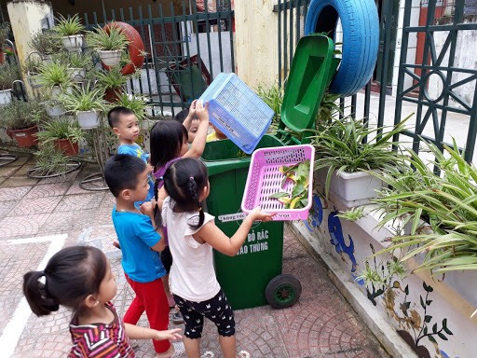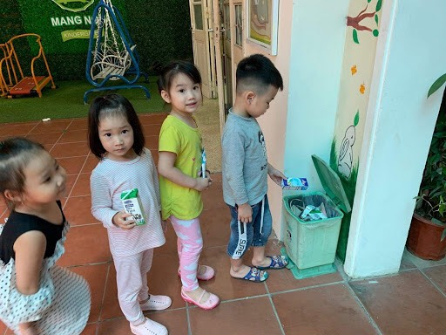
H1.Trẻ vứt rác đúng nơi qui định
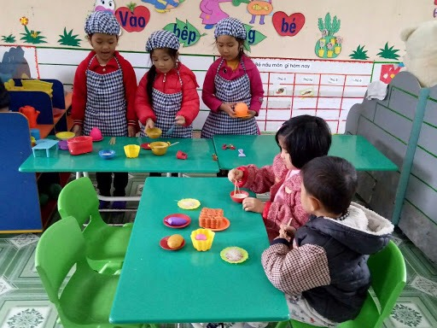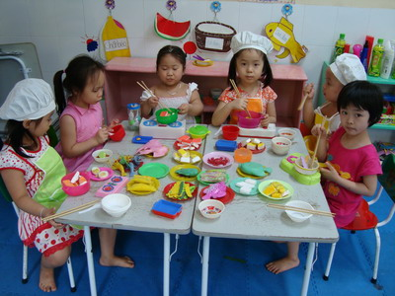
H2.Bé chơi nấu ăn
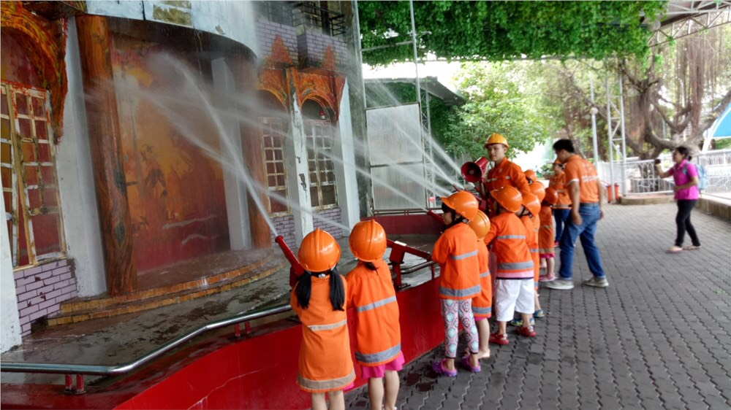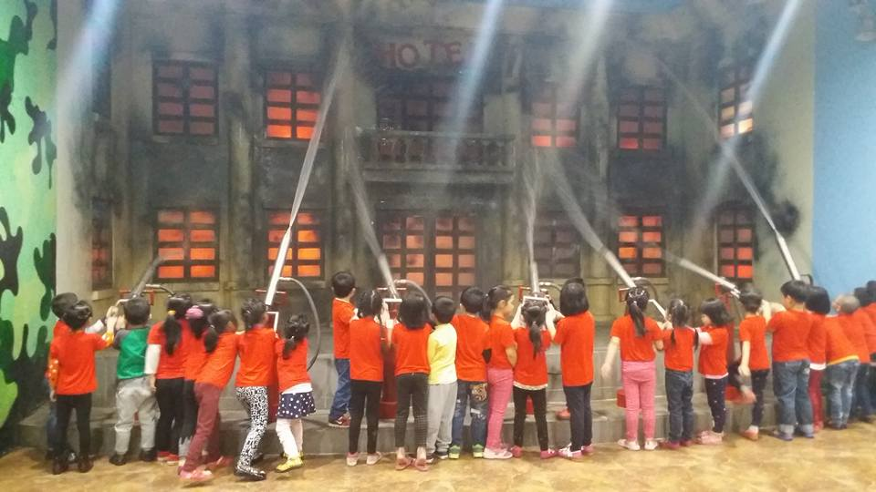
H3.Trẻ tập làm lính cứu hỏa
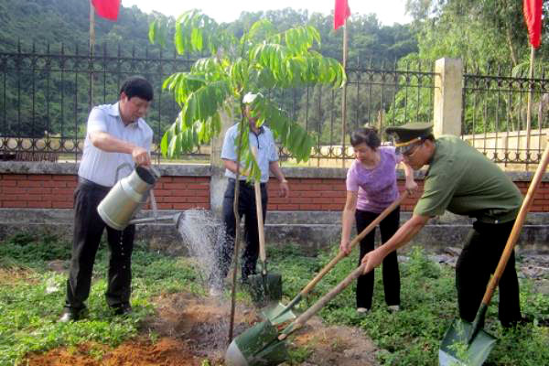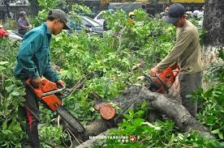
H4.Bé nhận biết hành vi đúng sai của con người với môi trường
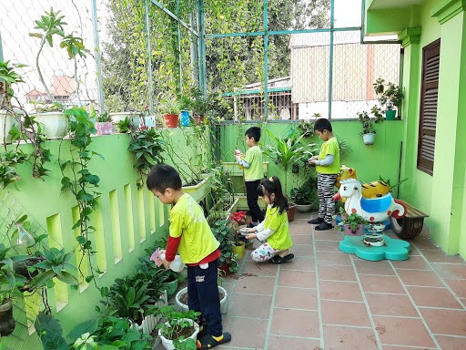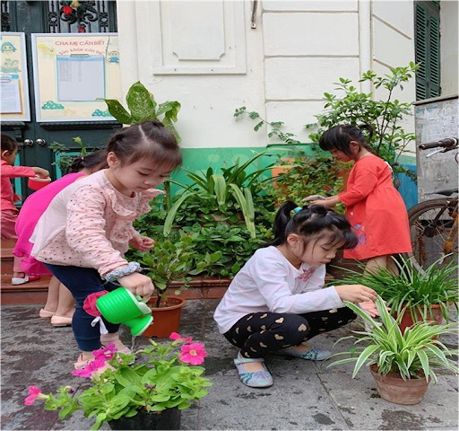
H5. Trẻ tưới nước chăm sóc cây xanh
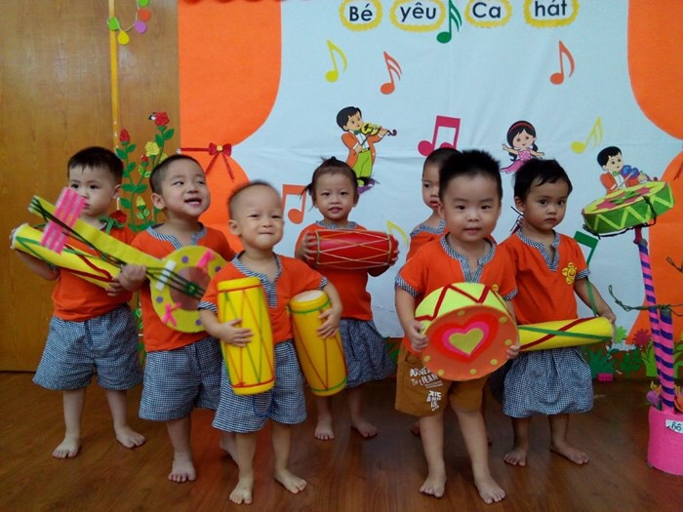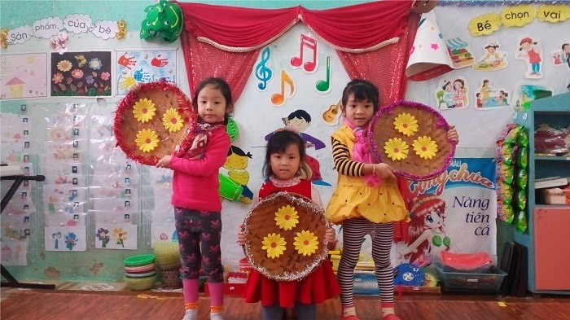
H6.Trẻ hát và vận động
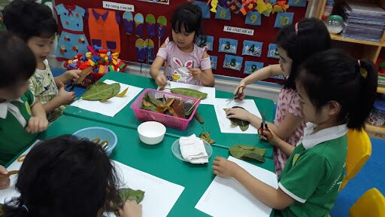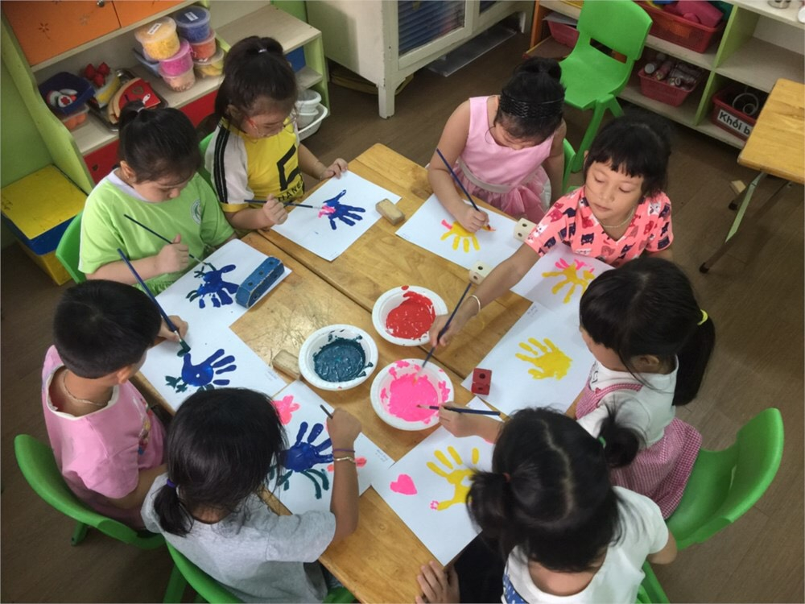
H7.Trẻ học tạo hình
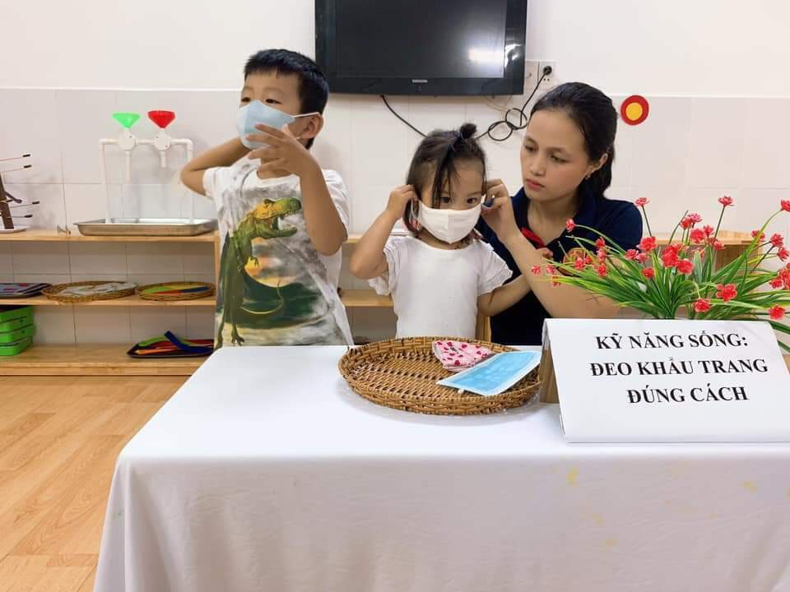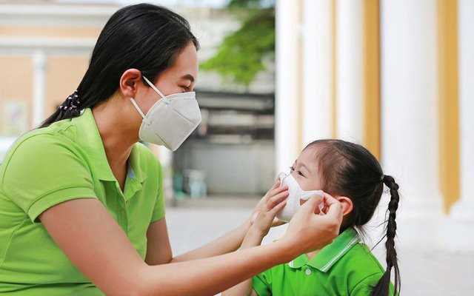
H8.Trẻ học cách đeo khẩu trang
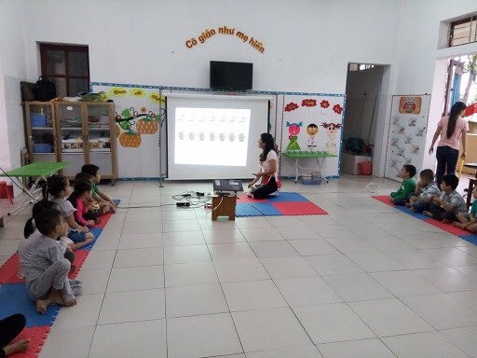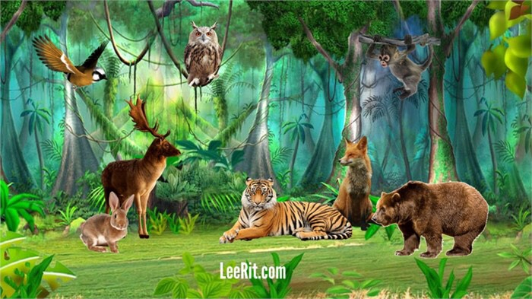
H9.Trẻ tìm hiểu về các loài động vật trong rừng
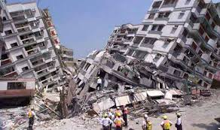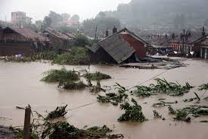
H10.Trẻ tìm hiểu về các thiên tai
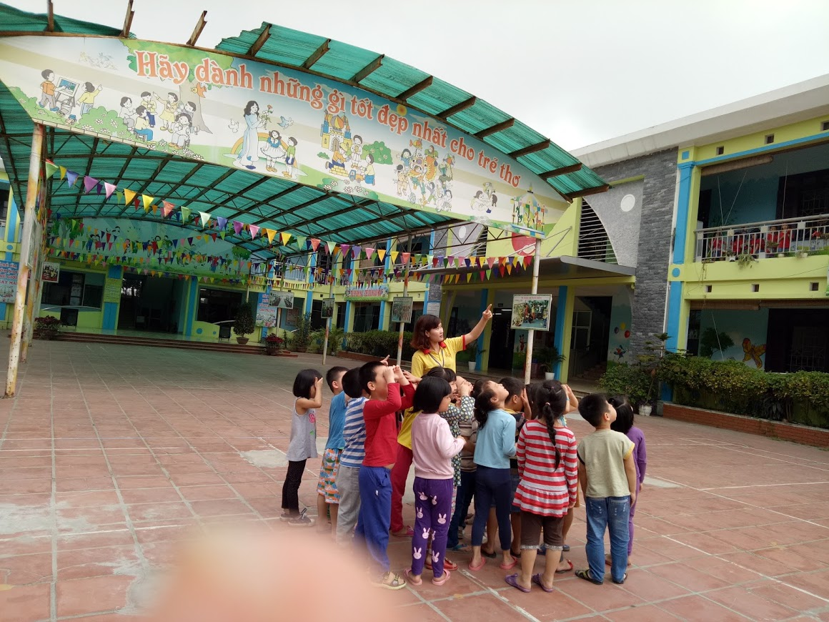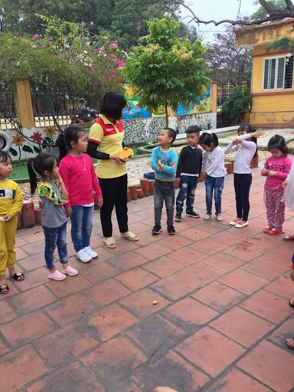
H11.Bé quan sát thời tiết trong ngày
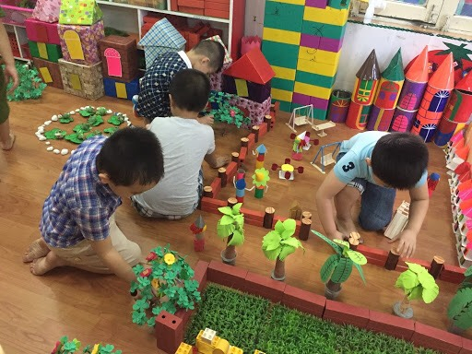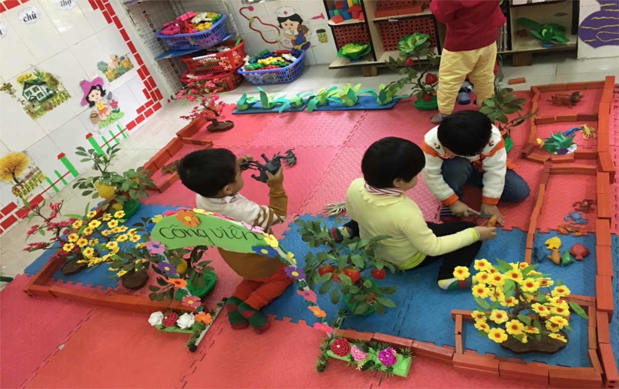
H12. Bé xây dựng công viên xanh
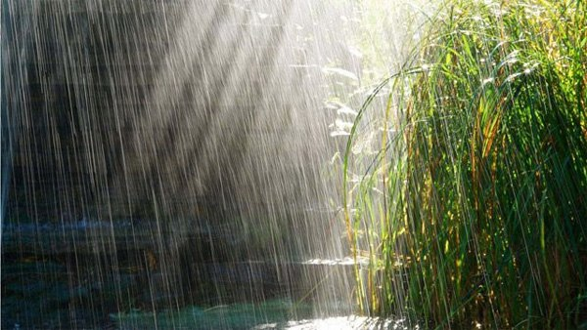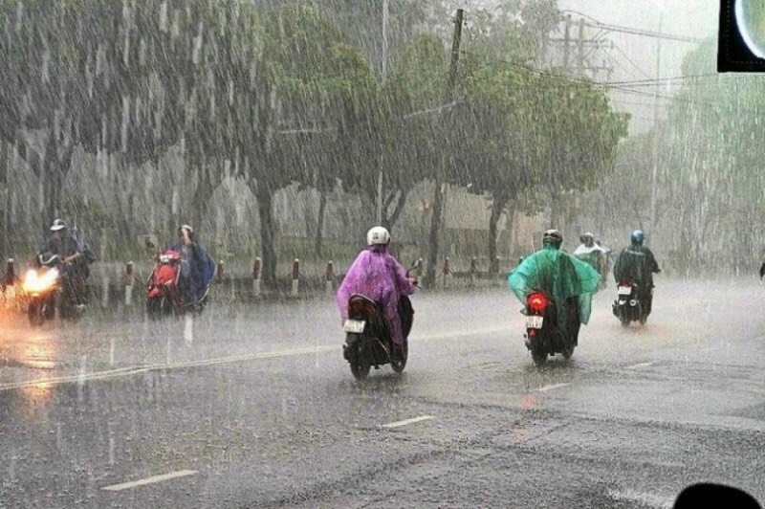
H13.Trẻ khám phá trời mưa rào qua powerpoint
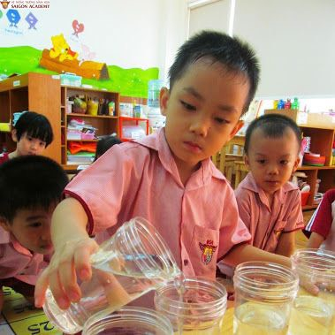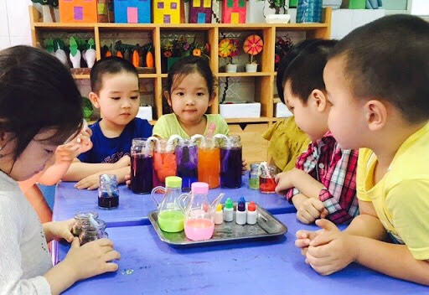
H14.Bé làm thí nghiệm với nước

